Стратегии для ремонта опционных сделок
Можно печалиться, когда рынок не идет в вашу сторону, но это не должно причинять боль. Две стратегии для "ремонта" опционов - медвежий пут спред, и спред бабочки - могут уменьшить риск неприбыльного длинного пута и сохранить потенциальную прибыльность.
John Summa
Большинство опционных трейдеров осознает, что не все сделки станут выигрышными, но, когда внезапный, неожиданный убыток возникает сразу после входа в позицию возникает дилемма. Вы сталкиваетесь с выбором - выйти из сделки с убытком, или осуществить "стратегию ремонта", которая подстраивается к новым рыночным условиям и имеет потенциал восстановления прибыльности сделки.
Очень важно перед открытием любой сделки проанализировать все возможные сценарии (все, что может пойти не так, как надо) - особенно, если Вы продаете опционы, из-за риска неограниченных потерь. Однако, стратегии ремонта должны быть частью вашего плана торговли независимо от того, являетесь ли Вы покупателем или продавцом.
Две сделки для ремонта опционов - медвежий пут спред и спред бабочки - могут уменьшить риск убыточного длинного пута и увеличить вероятность выигрышной сделки.
В следующих примерах используются путы индекса S&P 500. Однако, Вы можете приспособить эти стратегии ремонта к коллам, если считаете, что рынок - восходящий, а также использовать их на отдельных акциях.
Ваш длинный пут идет вниз
В этом году у акций было несколько колебаний в конце марта, когда Вы могли захотеть купить путы на S&P 500, тем более, что они торговались на низких уровнях подразумеваемой волатильности - идеальное время для покупки.
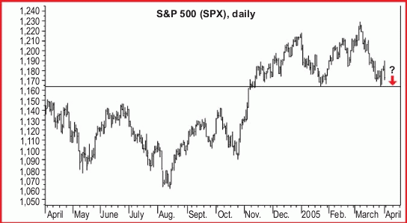
Рисунок 1 - дневной график S&P 500
Покупка декабрьского 1150 пута за $4,100, 4-го апреля, оказалась бы прекрасной сделкой, если бы S&P 500 продолжил падение. Но, если бы рынок внезапно взлетел, Вы столкнулись бы со значительными убытками.
Рисунок 1 показывает, что к 29 марта S&P 500 уже упал на 4.89 процентов от максимума 7 марта - от 1225.31 до 1165.36, а некоторые аналитики предсказывали, что до конца года вероятно падение еще на 5 процентов.
Декабрьский 2005 пут, который погашается 16 декабря 2005, дал бы достаточно времени, чтобы поймать такое движение между апрелем и концом года. Декабрьский "вне денег" 1150 пут стоит 4 апреля 41 $, то есть его премия составляет 4 100 $.
Теперь давайте посмотрим, что Вы можете сделать, если S&P поднимется выше 1200 - 1211 сразу после покупки декабрьского 1150 пута.
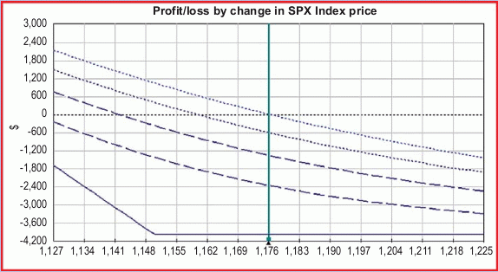
Рисунок 2 - Действия при неожиданных убытках
Если S&P взлетит до 1211 (от 1176), ваш длинный пут упадет на 1 000 $ (верхняя синяя пунктирная линия). Однако, Рисунки 3 и 4 показывают, как двумя мудрыми регулированиями можно улучшить этот профиль риска.
Рисунок 2 показывает потенциальную прибыль и убытки пута на S&P 500. Сплошная линия - потенциальная прибыль на момент погашения, верхняя синяя пунктирная линия показывает прибыльность 4 апреля; остальные линии представляют собой временные периоды.
Если вместо ожидаемого падения индекс взлетит от 1176 (закрытие 4 апреля) до 1211, длинный пут понесет убыток приблизительно 1 000 $. Это без учета еще и временного распада, который добавится к лоссу.
Однако, до погашения пута 16 декабря может случиться многое. Ваш максимальная убыток (4 100 $) установлен, так что Вы не должны волноваться о неограниченных потерях на безудержном бычьем рынке. Тем временем, S&P 500 может, в конечном счете, направиться вниз, так что Вы решаете остаться в длинной позиции и выдержать удар. Но рисковать всей премией для Вас может быть неприемлемо.
Восстановление ущерба с помощью медвежьего пут спреда
Давайте рассмотрим варианты для этой позиции. Если Вы просто будете ждать возобновления нисходящего тренда, Вы можете потерять все вложенное - чего Вы не хотите. Вы можете принять убыток сейчас, а это означает, что Вы потеряете 1 000 $.
Одним из возможных решений будет купить другой пут опцион по более высокой цене страйка, чтобы поднять уровень безубыточности для этой сделки.
Однако, это добавит сделке риск - если S&P поднимется выше, Вы потеряете еще больше.
Приемлемым регулированием было бы преобразовать длинный пут в медвежий пут спред, купив другой пут с более высоким страйком, с одновременной продажей двух декабрьских 1150-х путов, что может поднять точку безубыточности длинного пута и увеличить вероятность его прибыли, не увеличивая риск.
Еще раз, предположим, что S&P 500 поднялся от закрытия 4 апреля на 1176 до 1211. Чтобы создать медвежий пут спред из позиции длинного пута, разместите два ордера - продайте два декабрьских 1150-х пута и купите один декабрьский 1200-й пут.
Поскольку Вы находитесь в длинной позиции по одному декабрьскому 1150-му путу, продав два 1150-х пута, вы преобразуете первоначальную позицию в короткий декабрьский пут. Если его скомбинировать с новым длинным декабрьским путом 1200, Вы остаетесь с медвежьим пут спредом.
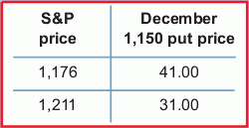
Таблица 1 - Длинный пут до и после подъема S&P 500
Когда S&P 500 вместо падения поднимается почти на 3 процента, длинная позиция пута теряет 24 процента. В этой точке Вы можете внести изменения, которые уменьшат риск сделки и сохранят некоторый потенциал прибыли.
Таблица 1 показывает, как с подъемом S&P первоначальная стоимость декабрьского 1150-го пута снижается от 41 $ до 31 $.
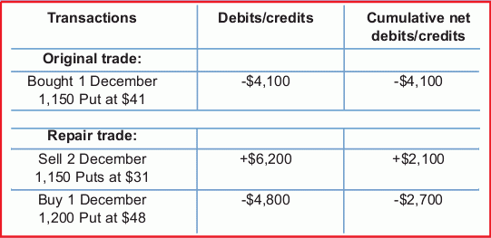
Таблица 2 - Ремонт #1: Медвежий пут спред
Если ваш длинный пут под угрозой, Вы можете продать два идентичных пута (по более низкой цене) и купить пут ближе к деньгам; этот шаг уменьшает ваш риск и поднимает точку безубыточности.
Таблица 2 показывает, как первоначальная стоимость позиции уменьшается, когда Вы продаете два декабрьских 1150-х пута по 31 $ каждый и покупаете декабрьский 1200-й пут по 48 $.
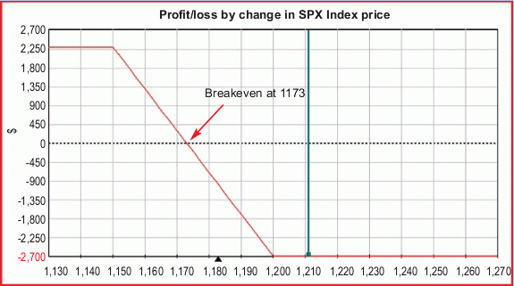
Рисунок 3 - Медвежий пут спред
Преобразовывая убыточный длинный пут в медвежий пут спред, вы повышаете уровень безубыточности, не добавляя риск, но это ограничивает потенциальную прибыль первоначальной сделки до 2 300 $.
Рисунок 3 показывает, что общий риск снизился от 4 100 $ до 2 700 $ (исключая комиссионные). Что еще более важно, точка безубыточности поднимается от 1109 до 1173 - на 5.8 процентов.
Сейчас точка безубыточности новой позиции всего на 3.15 процента ниже текущего уровня S&P 1211 - намного лучше чем точка безубыточности первоначального длинного пута, которая располагалась на 8.42 процента ниже.
Если подъем S&P 500 захлебнется и индекс упадет до уровня поддержки - около 1164, медвежий пут спред будет прибыльным ниже 1173, что выше отправной точки первоначальной сделки.
Сделка
Недостаток медвежьего пут спреда заключается в том, что он ограничивает потенциальную прибыль в обмен на более высокий уровень безубыточности и большую вероятность прибыли. Однако, он существенно снижает общий риск.
Прибыль теперь ограничена коротким 1150-м путом в новом спреде. Рисунок 3 показывает, что, если S&P будет ниже 1150, у нас будет максимальная прибыль от этой позиции - 2 300 $, или 5 000 $ (величина спреда) - 2 700 $ (дебет сделки). Стоимость медвежьего пут спреда, тем не менее, похоже, значительно перевешивается потенциальными выгодами - более высоким уровнем безубыточности без увеличения риска.
Другие возможности ремонта
Существуют и другие способы регулировки первоначальной длинной позиции по путу. Многие из них ограничиваются приемлевым для Вас риском. Если Вы полагаете, что рынок имеет хороший потенциал хода наверх после того, как он протестировал поддержку и разворачивается вверх, Вы можете конвертировать первоначальную позицию в бычий пут спред.
Чтобы создать бычий пут спред, Вы продаете еще один пут выше декабрьского 1150-го пута, чтобы получить достаточно премии для оплаты стоимости начального декабрьского длинного пута.
Более агрессивные трейдеры могли бы перекатить позицию в бычий пут спред отношения, продав два более далеких от денег пута (например, декабрьские 1125-е), ниже первоначального декабрьского 1150-го длинного пута. Этот метод собрал бы достаточно премии, чтобы можно было легко заплатить за первоначальный длинный пут, и пполучить кредит, предлагающий потенциальную прибыль, если S&P 500 до 16 декабря - срока погашения - останется выше цены проданного страйка.
Декабрьский длинный пут выше проданных страйков позволяет стратегии собрать дополнительную прибыль, если S&P 500 закроется в момент погашения между 1125 (страйк коротких путов) и 1150 (страйк первоначального длинного пута). Однако, бычий пут спред имеет один непокрытый пут, который несет существенный риск, если индекс резко понизится. Необходимо, чтобы дополнительное регулирование уменьшило риск.
Спред-бабочка
Если ваш взгляд на S&P изменился с медвежьего на нейтральный, более консервативный подход состоит в том, чтобы преобразовать позицию в пут спред бабочки, который включает в себя покупку декабрьского 1250-го пута в-деньгах, и продажу двух декабрьских 1200-х путов в-деньгах, когда S&P 500 проходит уровень 1200 на обратном пути.
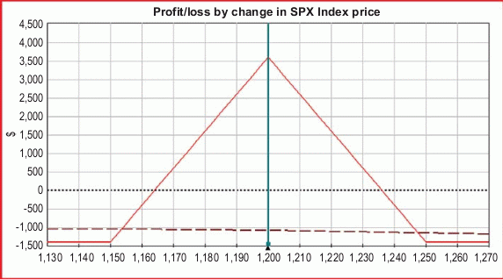
Рисунок 4 - Спред-бабочка
Рисунок 4 показывает, как три новых ноги могут уменьшить риск до 1 400 $ - новый максимальный убыток. В этой позиции Вы получите прибыль, если S&P будет торговаться на момент погашения (16 декабря) между 1164 и 1236. Здесь, Вы получите 3 600 $ если S&P окажется равным 1200.
В этом спреде-бабочке максимальная прибыль лежит на уровне страйков двух коротких коллов (декабрьских 1200), но большие ходы вверх или вниз могут привести к убыткам. Проходя мимо точек безубыточности, максимальные убытки составляют 1 400 $ (сверху) и 1 400 $ (снизу).
Поскольку это - рыночно-нейтральная стратегия, всесторонняя стратегия ремонта первоначального декабрьского 1150-го длинного пута могла бы состоять в том, чтобы скомбинировать регуляторы. Например, Вы могли смешать спред бабочки с медвежьим пут спредом, составляя позиции из многих лотов. Если Вы изначально пошли в длинную двумя лотами, Вы могли бы превратить позицию в один спред-бабочку и один медвежий пут спред. Это сохранит некоторую часть потенциальной прибыли, если рынок пойдет ниже, и даст более высокую точку безубыточности.
Преимущества гибкости
Опционы придают трейдерам гибкость, недоступную при прямых позициях по основному инструменту. Вы можете управлять потенциально убыточными сделками с помощью стратегий ремонта, которые призваны уменьшить риск и увеличить вероятность успеха.
Поэтому, когда Вы, хорошо все продумав, открываете опционную сделку - но ваш анализ, оказывается ошибочным - изучите возможность подстроиться к новым рыночным условиям с помощью стратегий ремонта, которые помогут ослабить боль.

